Лабораторна робота №5

ТЕМА: Обробка масивів

Мета: отримати практичні навички зі створення одновимірних та двовимірних масивів мовою Python.

Завдання 1.
Дано одномірний масив, що складається з N дійсних елементів. Масив користувач має ввести з клавіатури. Обчислити середнє арифметичне додатніх елементів масиву.
Програмний код:
#!/usr/bin/python

size = None
a = 0

# Вводимо розмір
while not isinstance(size, int):
try:
size = int(input("Введіть розмір масиву "))
except ValueError as error:
print("Введіть числове значення")

# Массив
array = [0] * size

# Вводимо числа в масив
for i in range(0, size):
number = None
while not isinstance(number, int):
try:
number = (int(input("Введіть число ")))
except ValueError as error:
print("Введіть числове значення")
array[i] = number

# Перевіряємо на додатні елементи та додаємо
for i in range(0, size):
if array[i] >= 0:
a += array[i]

print("Середнє арифметичне ", a / len(array))
Результат виконання:
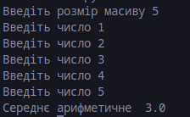

Завдання 2.
Заповнити двовимірний масив розміром 7x7 таким чином, як показано на рисунку згідно з Вашим варіантом. Вивести масив на екран. Для виконання завдання використовуйте цикли.
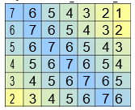

Програмний код:
#!/usr/bin/python

# Розмір матриці
n = 7
# Заповнюємо матрицю нулями
matrix = [[0] * n for _ in range(n)]

# Заповнюємо матрицю
for i in range(n):
for j in range(n):
matrix[i][j] = n - abs(j-i)

# Виводимо матрицю
for row in matrix:
print(" ".join(map(str, row)))

Результат виконання:

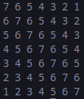

Посилання на почтковий код: https://github.com/0di1n/PythonLabs/tree/master/Lab5

